ОТЧЕТ ПО ПРОВЕДЕННЫМ МЕРОПРИЯТИЯМ
Первая младшая группа: Семейный клуб «Ум ребенка на кончиках пальцев»
Задачи: Обогатить опыт родителей по теме семейного клуба.
Расширить представления родителей о пособиях для развития мелкой моторики рук.
Вызвать интерес и желание заниматься с детьми пальчиковыми играми из серии «Расскажи стихи руками»
Укрепить сотрудничество семей воспитанников и педагогического коллектива.
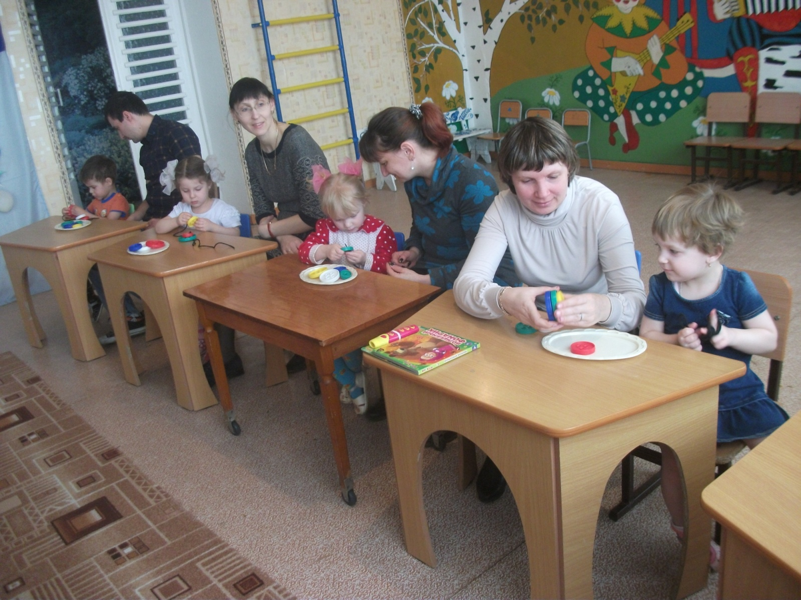
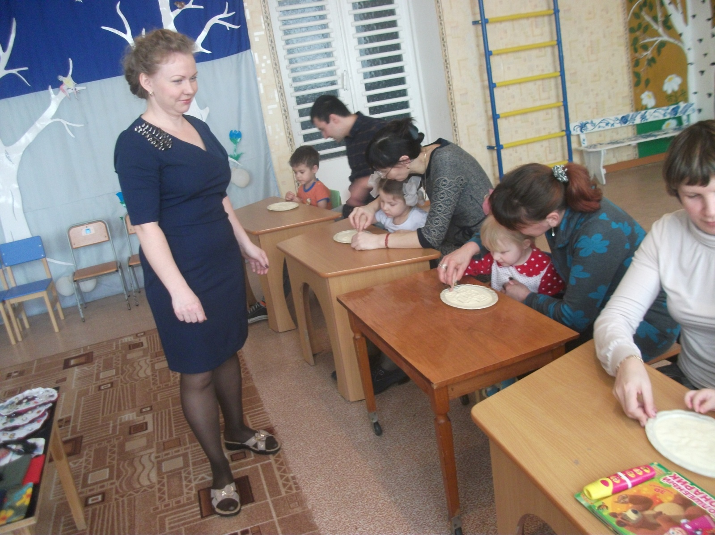
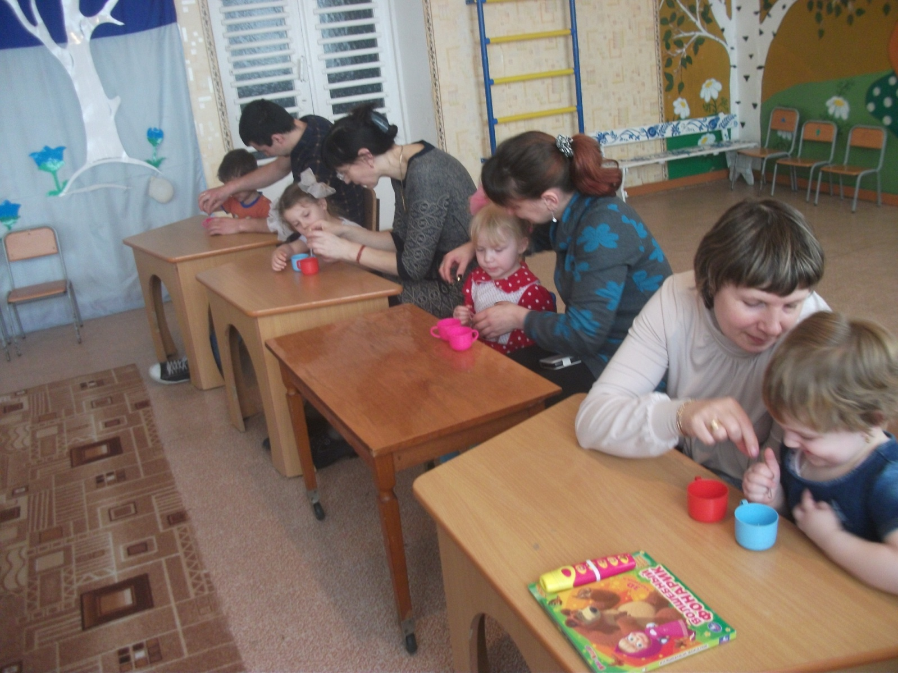
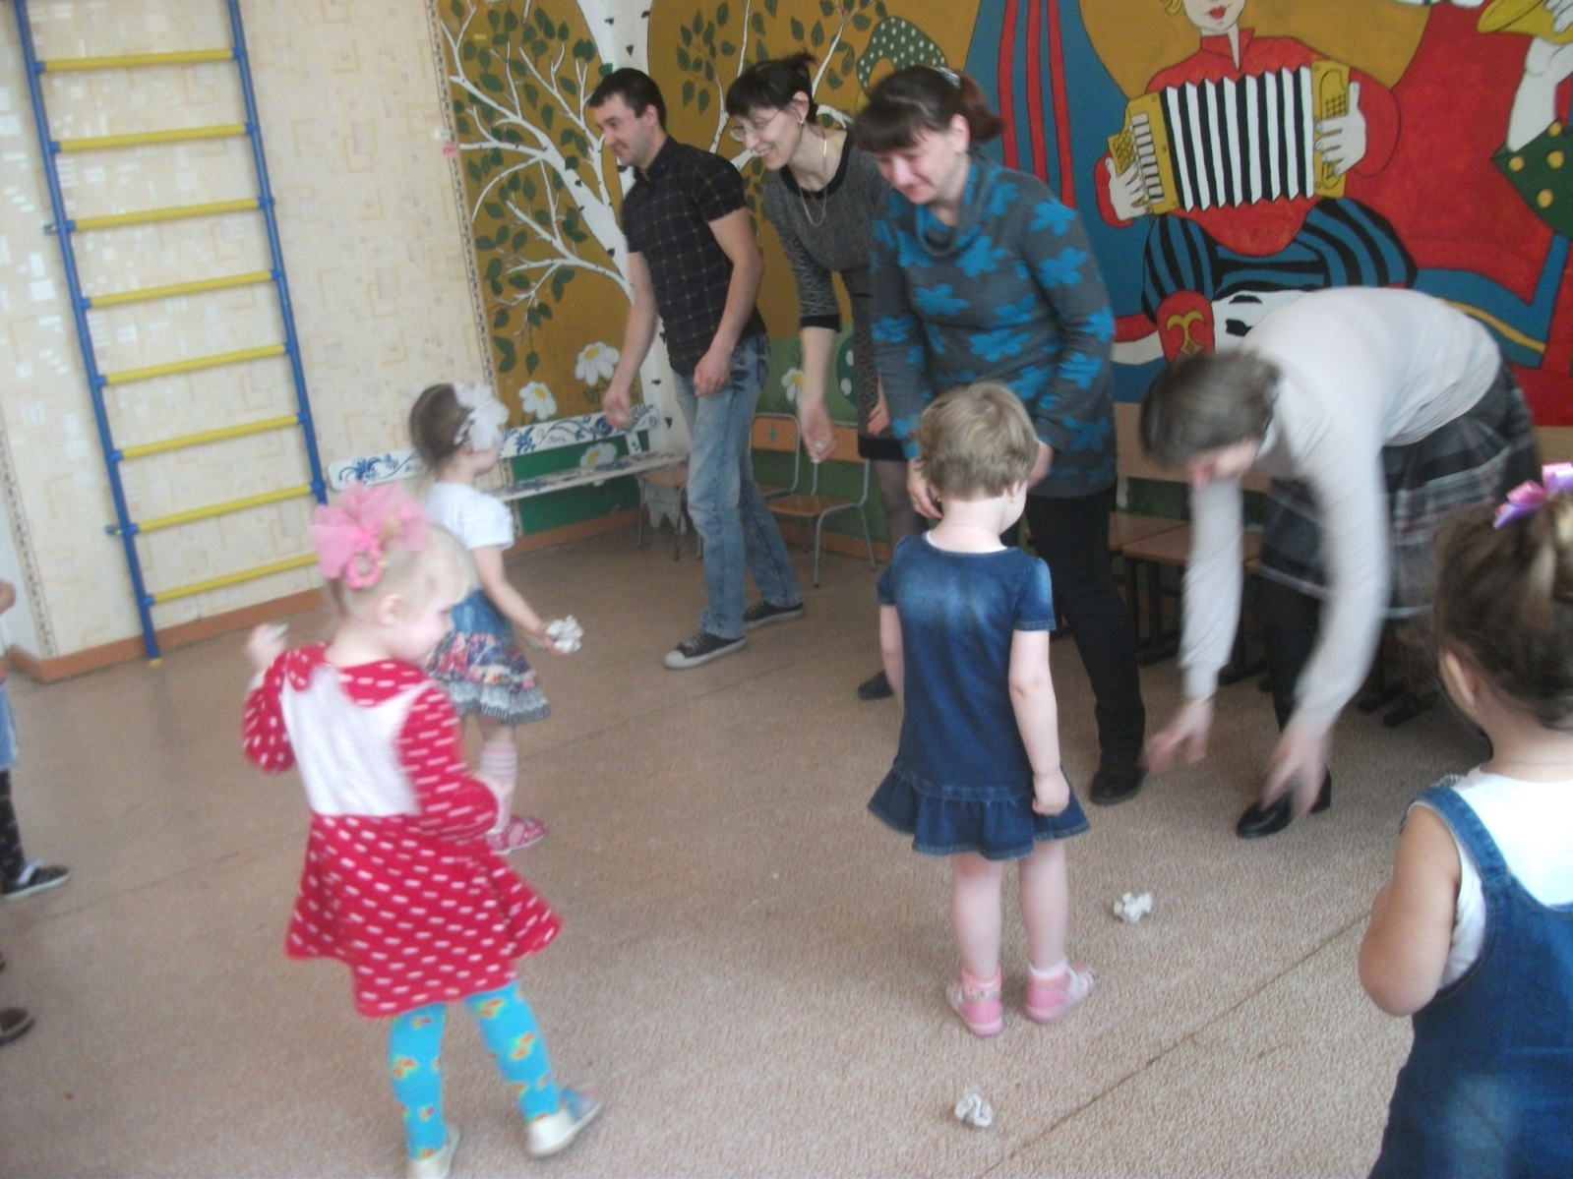
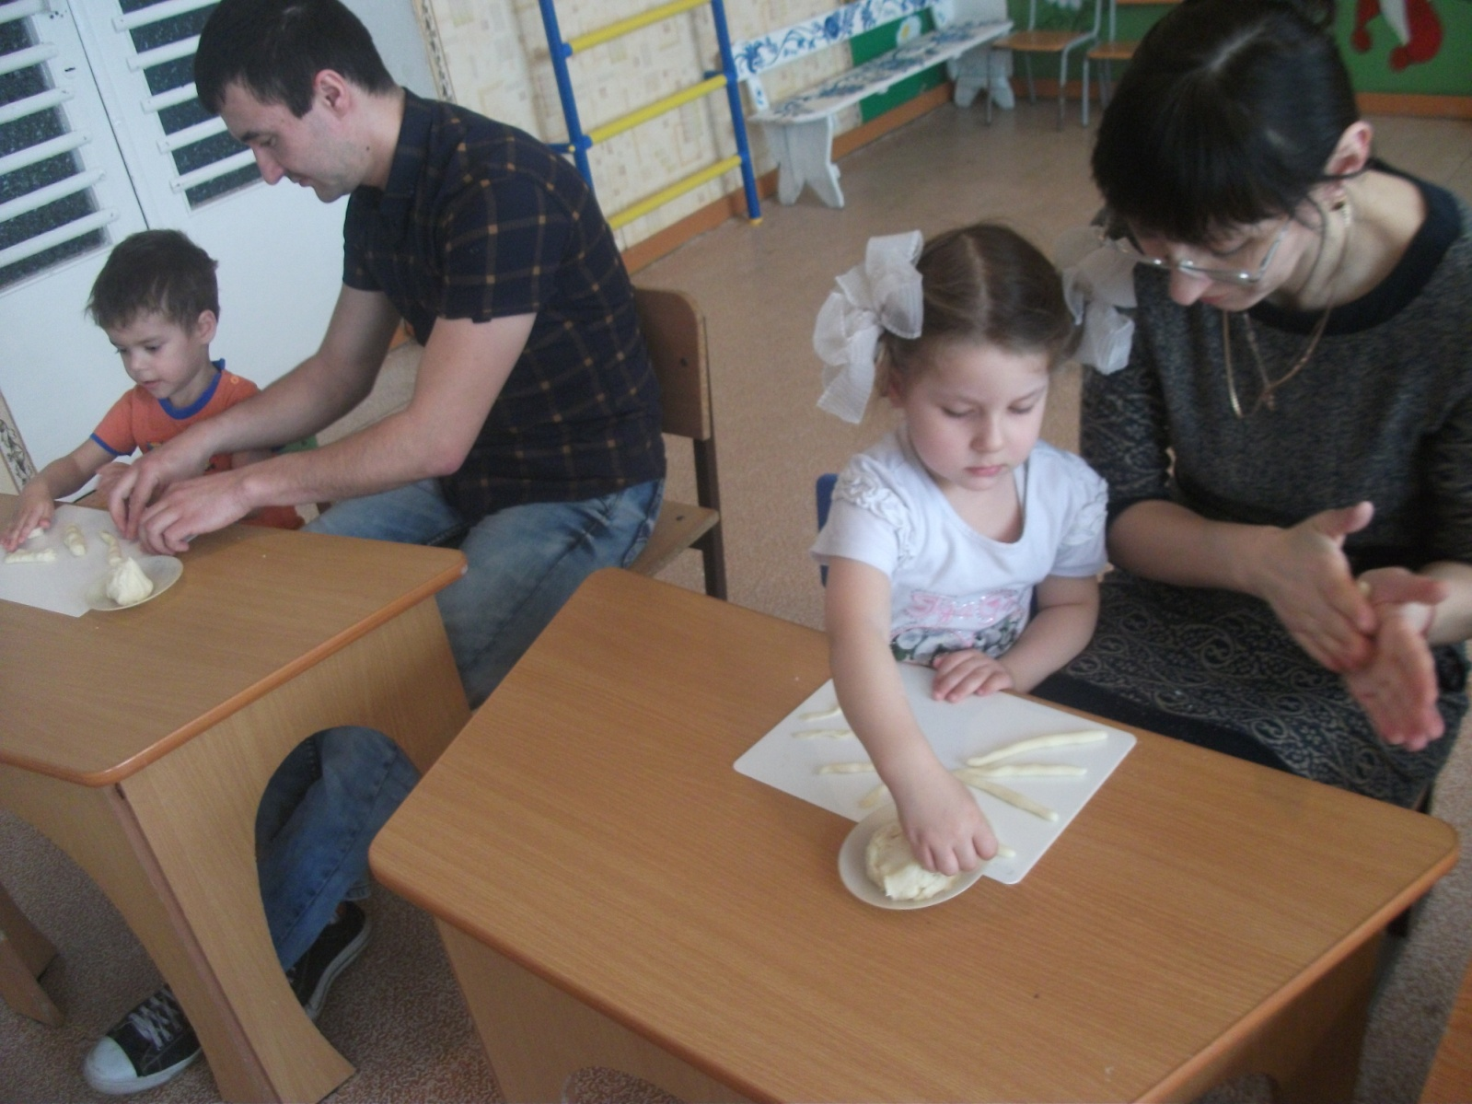
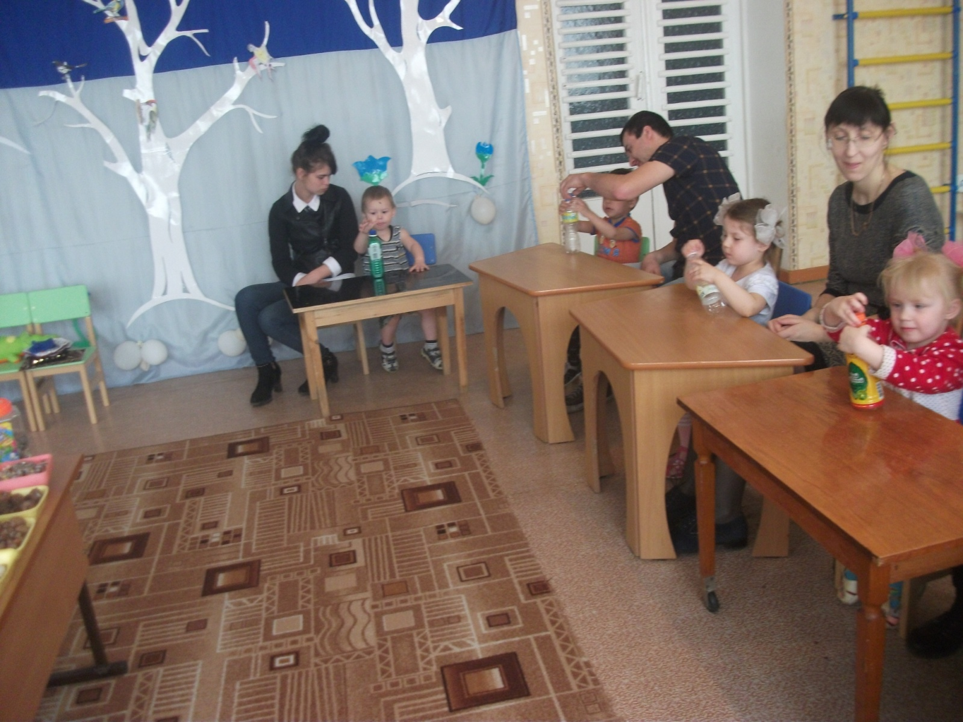
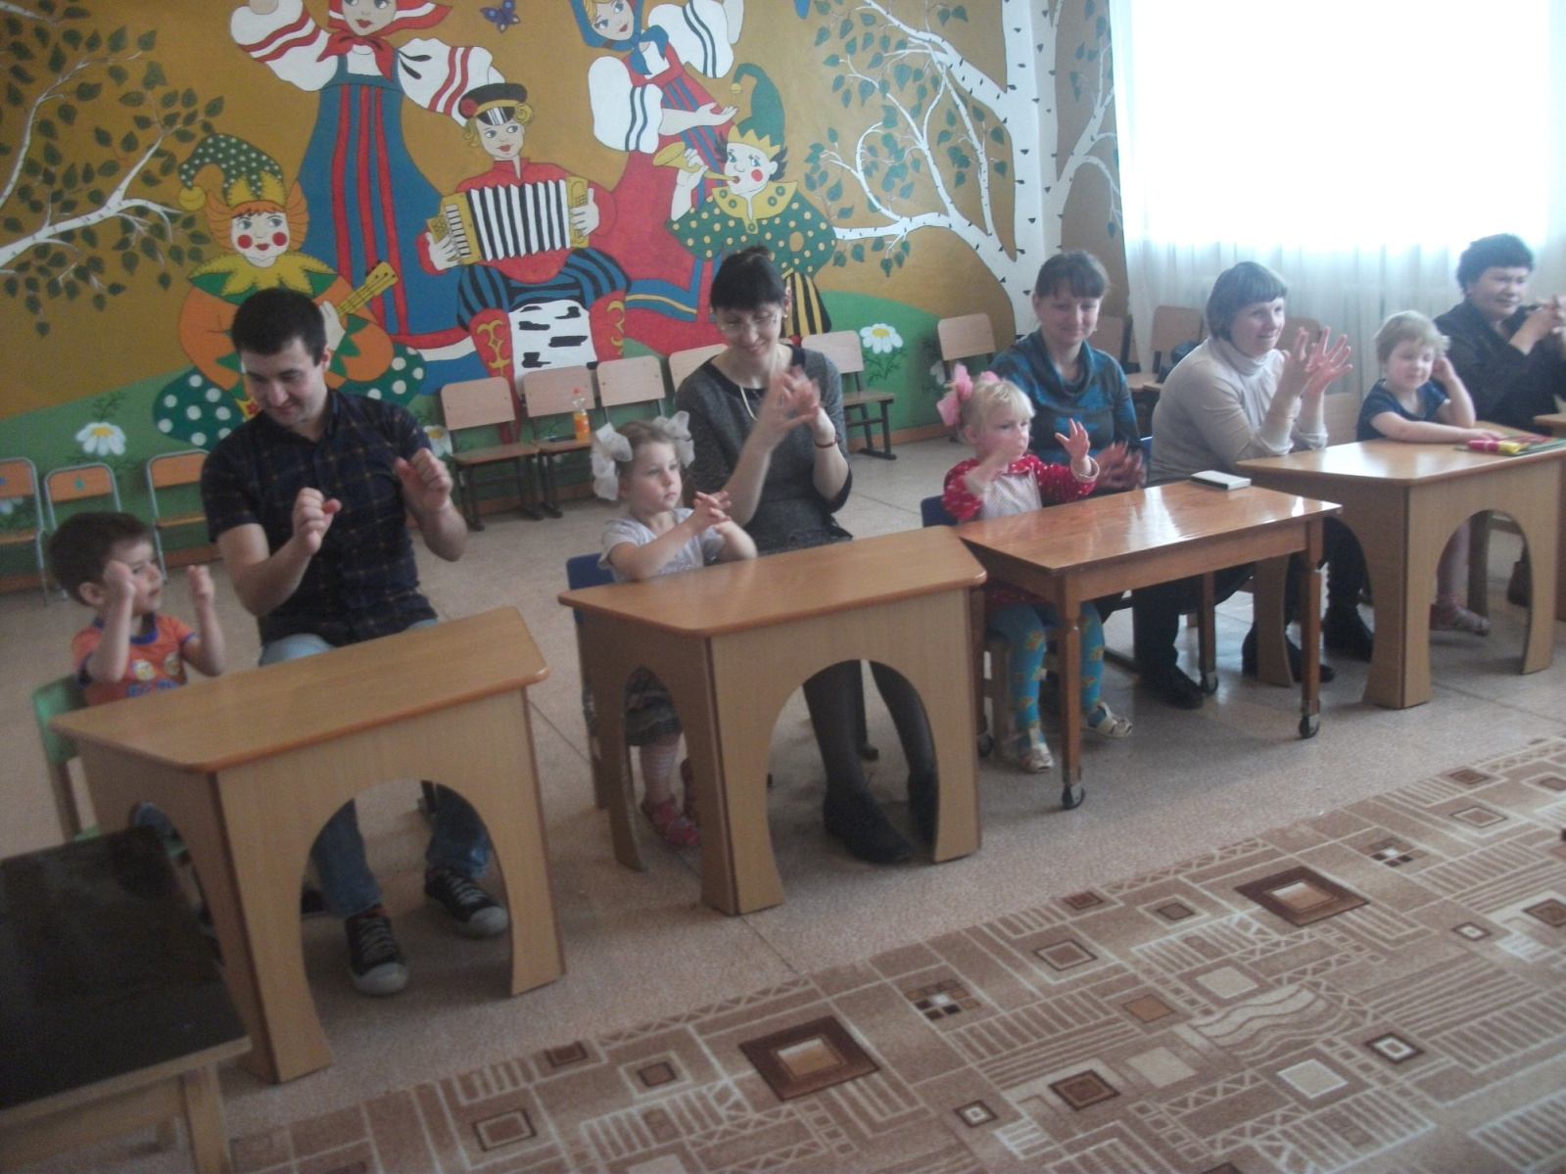

Вторая младшая группа: Семейный клуб «С книгой мы друзья»
Задачи: Развивать коммуникативные умения, познавательные, творческие
способности у детей через совместное чтение, умение вести диалог,
выразительно рассказывать.
Воспитывать интерес, любовь к книге как источнику знаний и бережное
отношение к ним.
Воспитывать партнёрские отношения между детьми, родителями, педагогами.
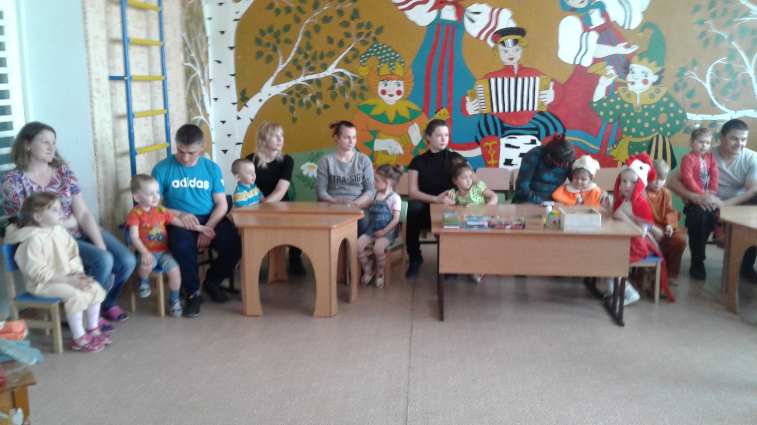

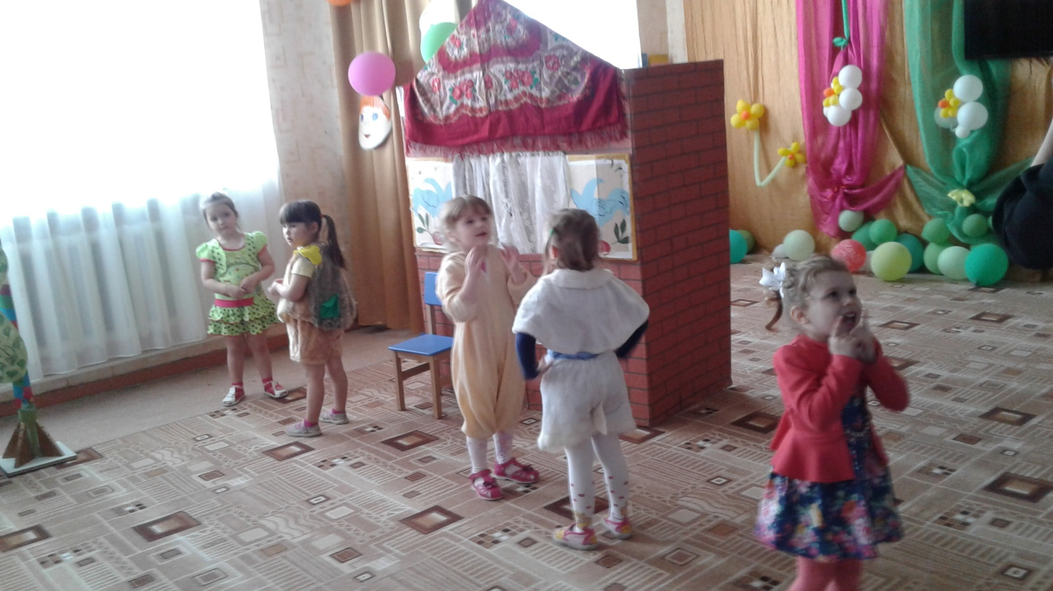

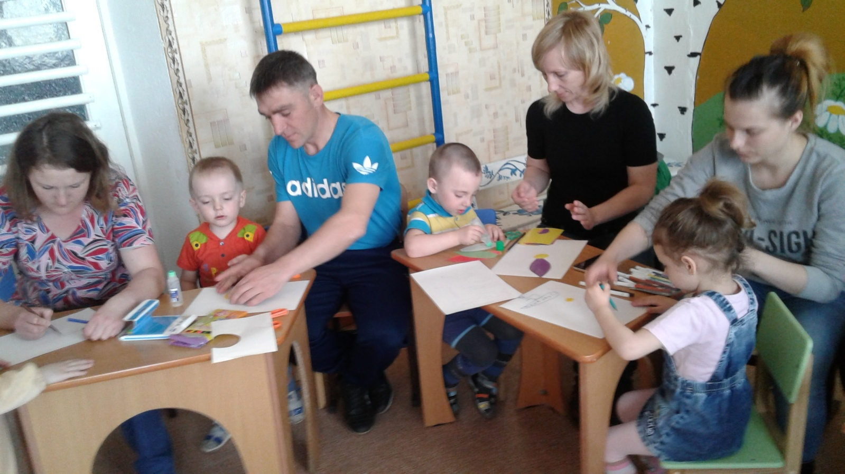

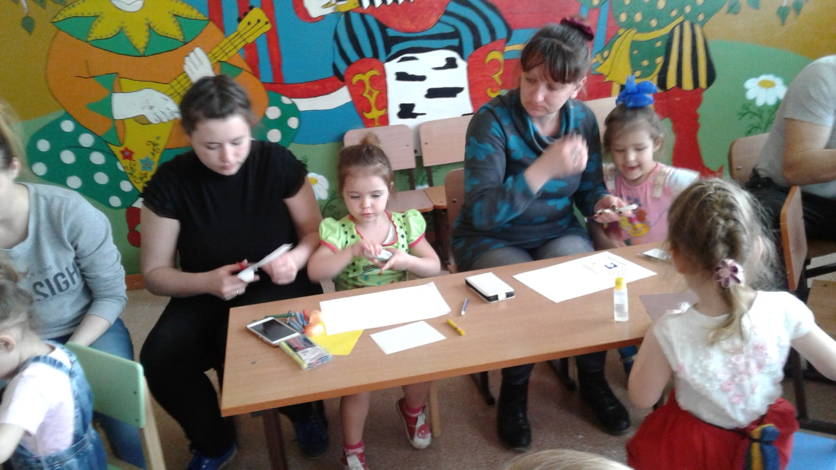

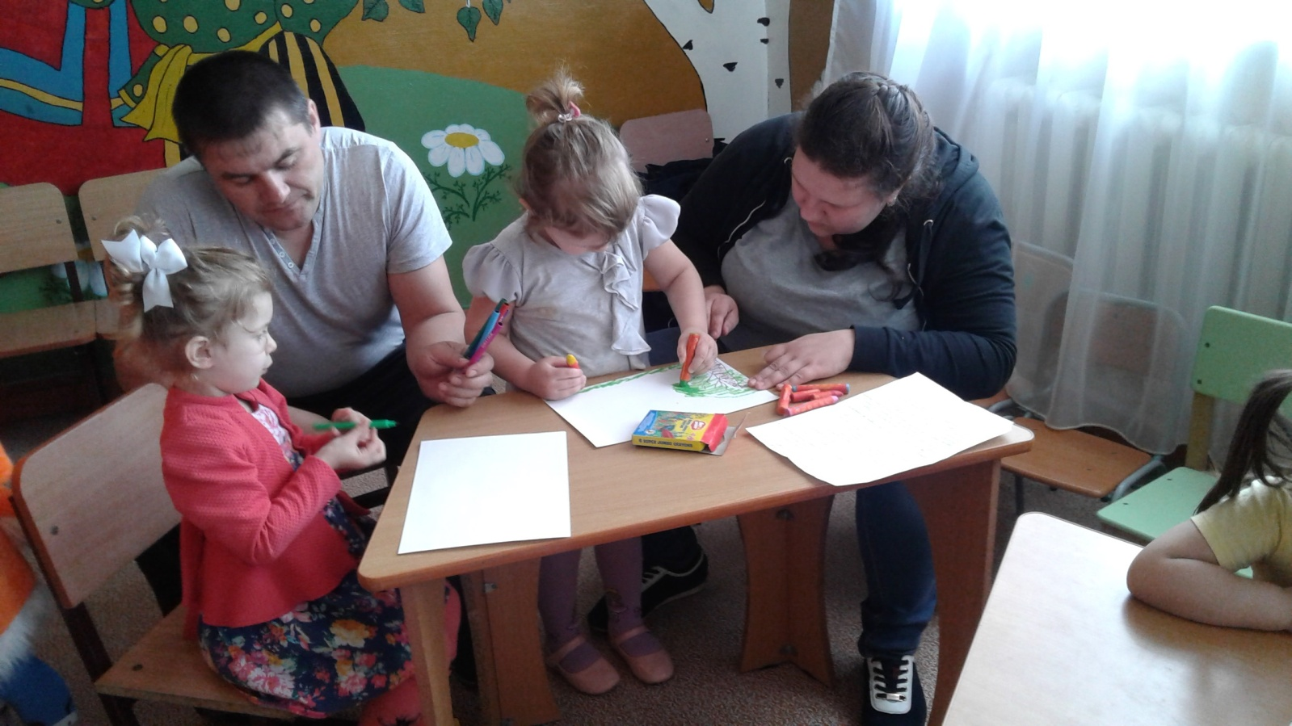

Средняя группа: Семейный клуб «Не навреди себе и природе»
Задачи: Обсудить с родителями проблему формирования экологической культуры ребенка.
Обучить родителей навыкам организации различных форм деятельности с детьми по экологическому воспитанию дома.
Вовлекать родителей в работу группы и детского сада по формированию экологической культуры дошкольников.
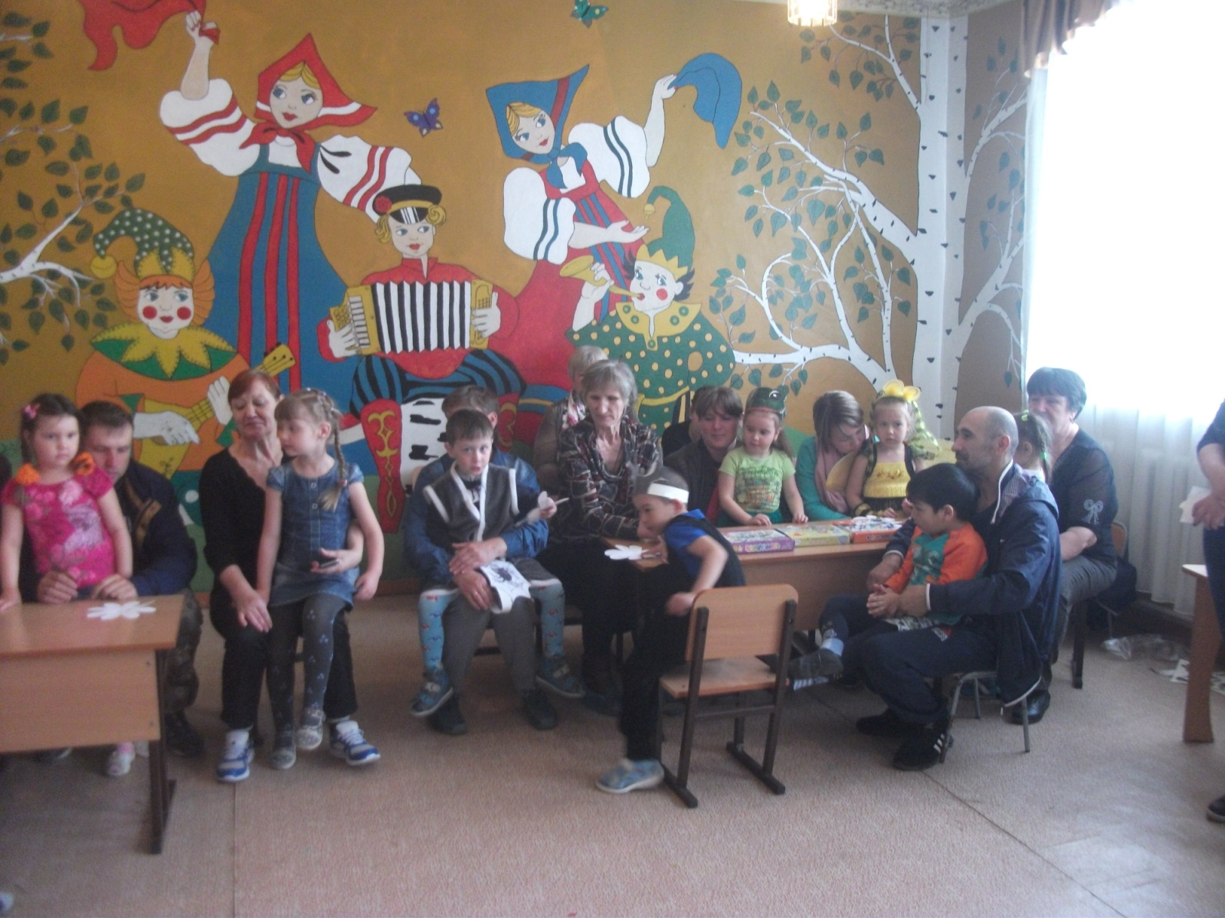
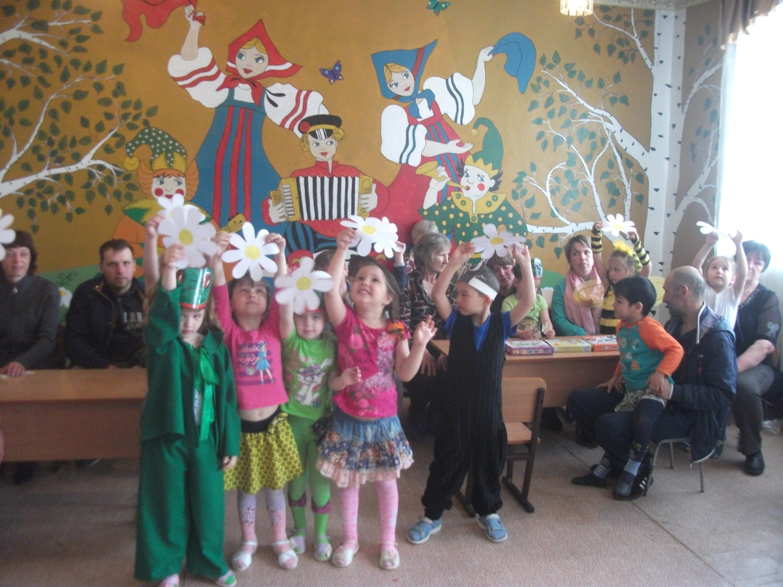
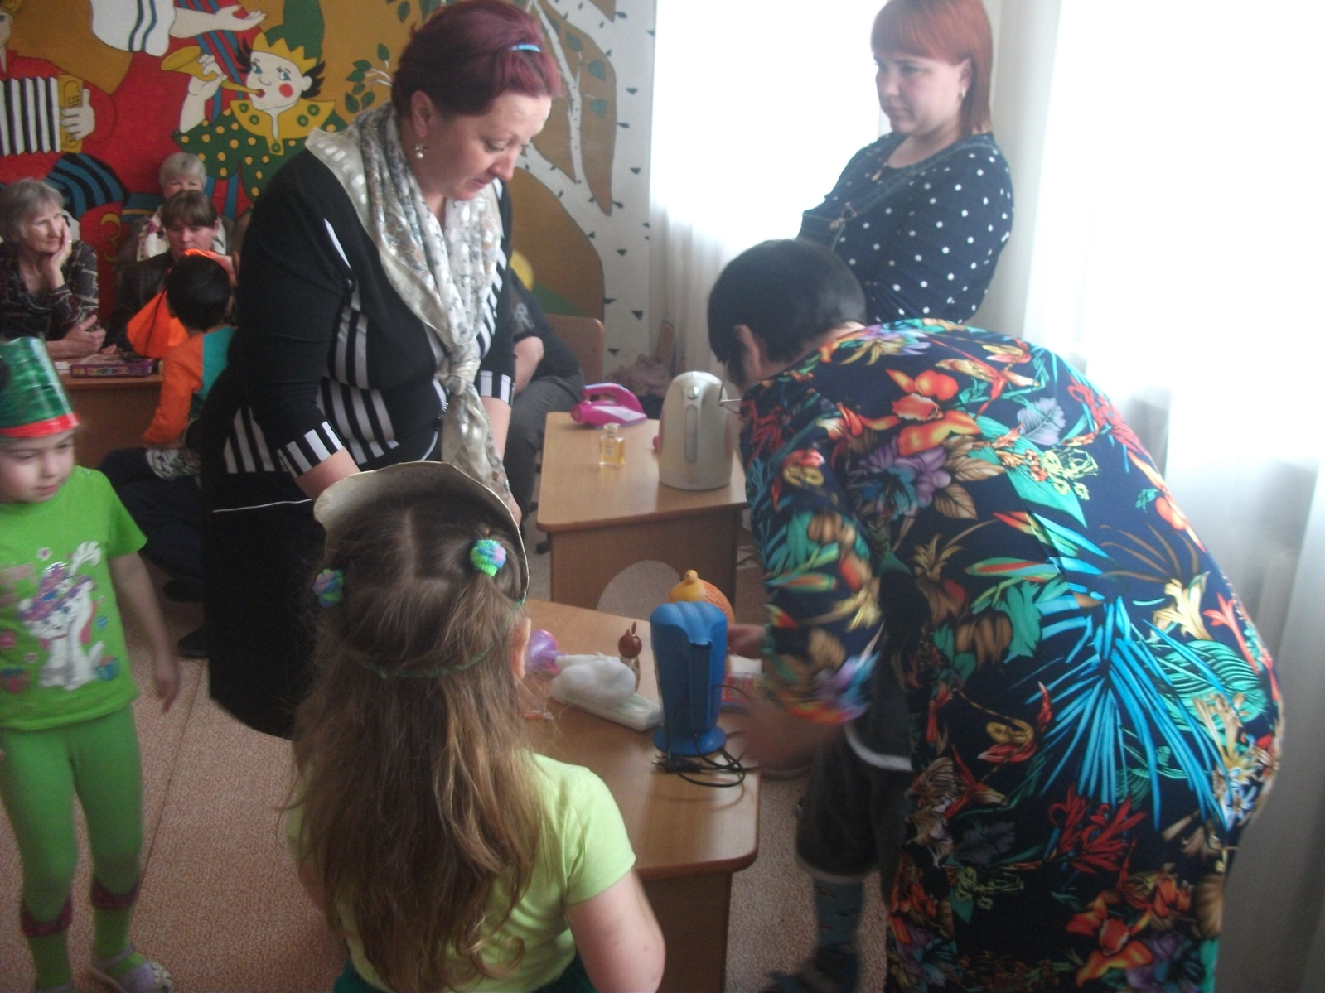
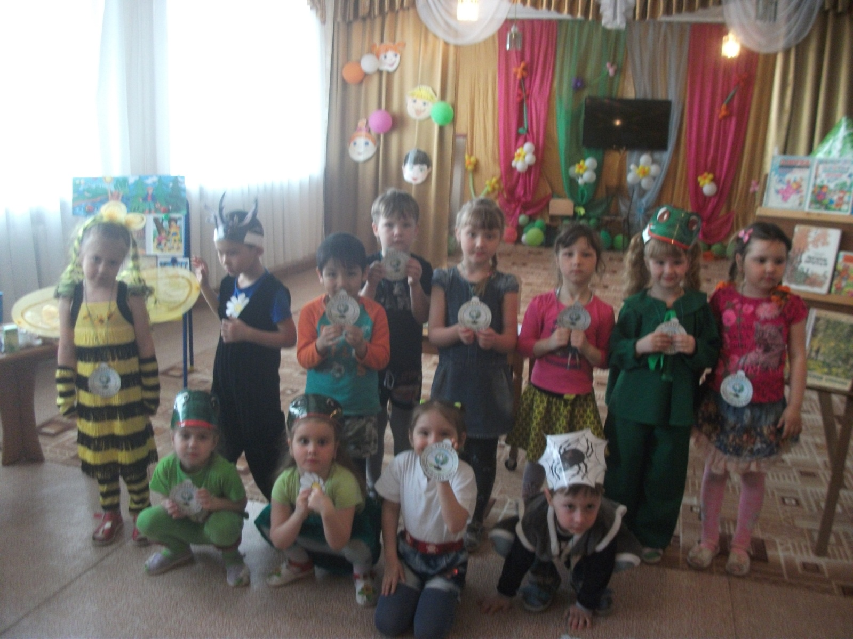
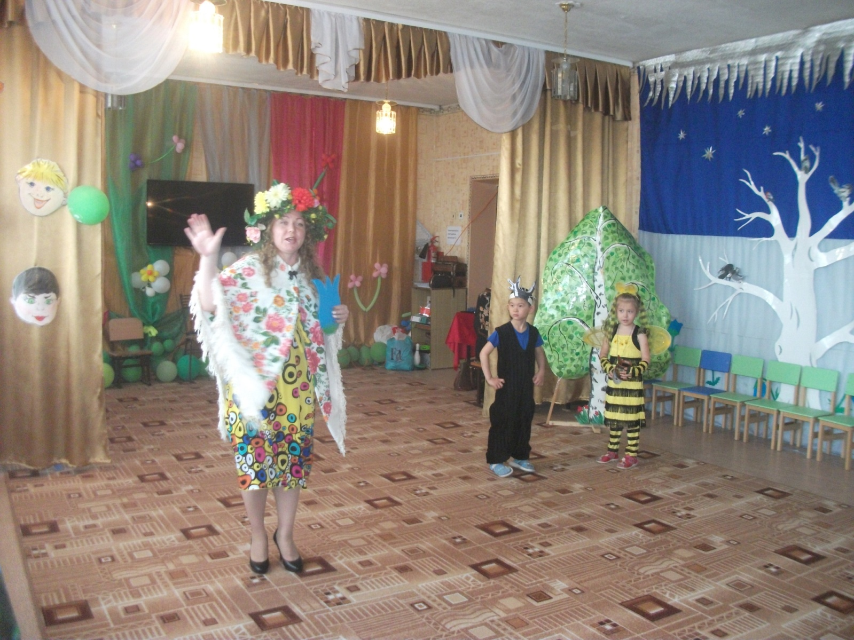
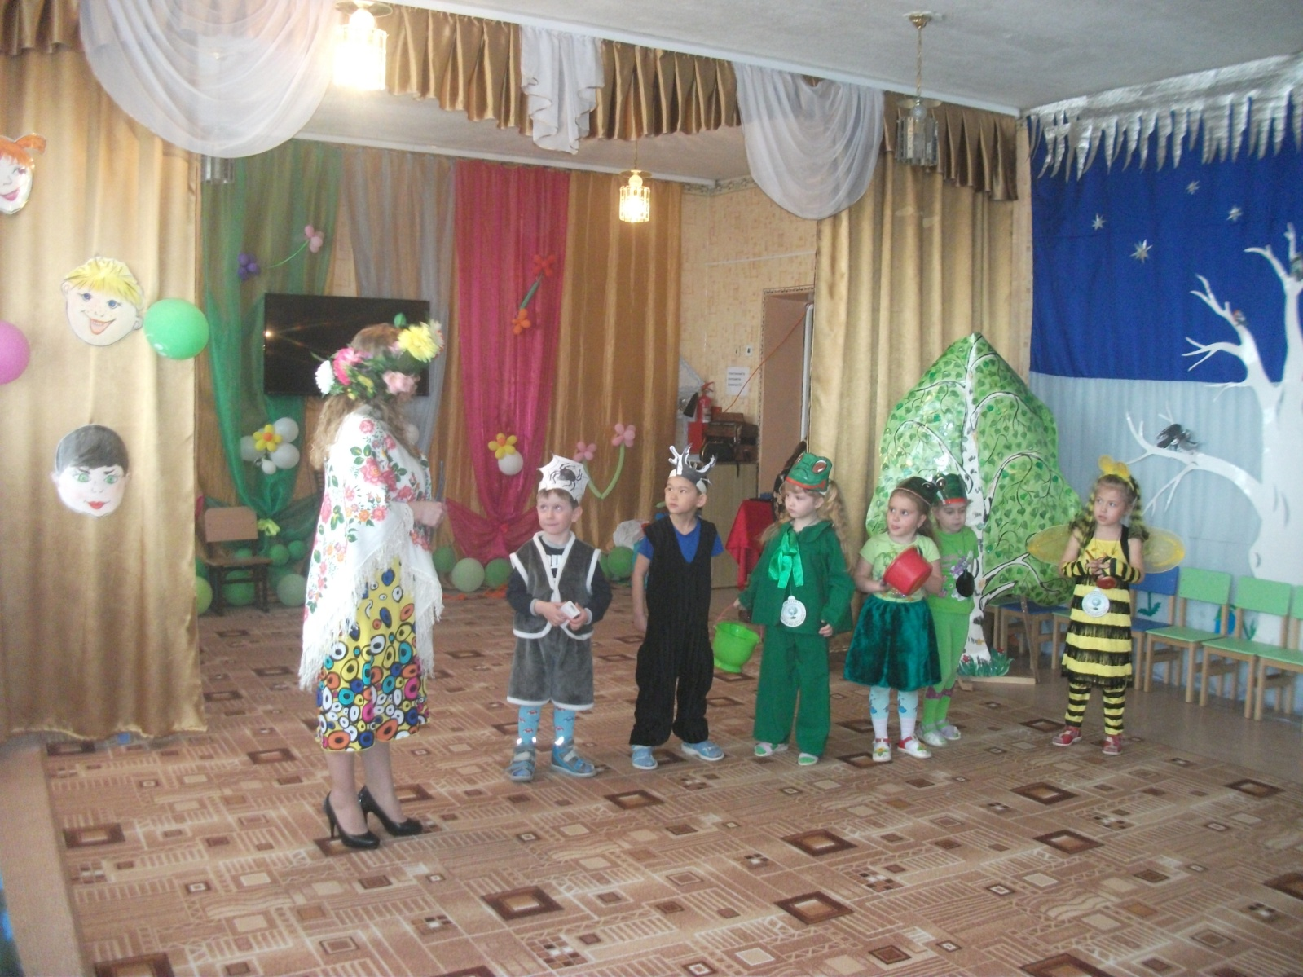

Подготовительная группа: Семейный клуб «Семейным традициям – жить!»
Задачи: Создать условия для совместной работы ДОУ и семьи по возрождению народных и семейных традиций.
Воспитывать уважение к членам своей семьи, бережное отношение к своим реликвиям и обычаям.
Укрепить отношения между семьей и дошкольным учреждением.
